
Hessisches Ministerium
für Kultus, Bildung und Chancen
LUSD
Datenpflege in Abschlussjahrgängen an integrierten Gesamtschulen (IGS)
Kurzanleitung

Inhalt, Zweck und Zielguppe des Dokuments
An integrierten Gesamtschulen (IGS) können Schüler
den Hauptschulabschluss,
den qualifizierenden Hauptschulabschluss und
den mittleren Abschluss
in integrierten Klassen oder in abschlussbezogenen Klassen erreichen.
Die vorliegende Kurzanleitung beschreibt, wie die Daten in der LUSD eingepflegt werden, um diese beiden unterschiedlichen Verfahren korrekt abzubilden und damit die Abschlüsse der Schüler richtig zu erfassen. Sie enthält
Fachliche Hinweise zu den Abschlussklassen in integrierten Gesamtschulen
Hinweise zur Datenpflege der voraussichtlichen Abschlüsse in der LUSD
Sie richtet sich an LUSD-Nutzer, die für Abschlussklassen in integrierten Gesamtschulen Abschlüsse erfassen. Basiskenntnisse mit der LUSD werden vorausgesetzt.

Fachlicher Hintergrund
In den Stufen 9 und 10 der Integrierten Gesamtschulen können die Schüler entweder
in integrierten Klassen mit differenzierten Kursen oder
in abschlussbezogenen Klassen unterrichtet werden.
In integrierten Klassen gibt es für die Schüler weiterhin differenzierte Kurse für die entsprechenden Fächer. Für diese Schüler errechnet die LUSD die Abschlüsse automatisch auf der Basis der differenzierten Kurse. Die Kursdifferenzierung erscheint für diese Schüler auch auf dem Zeugnis.
Die abschlussbezogenen Klassen sind schulformspezifisch, d.h. die Schüler werden in Klassen unterrichtet, die ohne Kursdifferenzierung entweder
zum Hauptschulabschluss (HA) bzw.
zum qualifizierenden Hauptschulabschluss (HQ) oder
zum Realschulabschluss (MA) führen.
Schüler, die das Abitur anstreben, werden in Klassen unterrichtet, die dem gymnasialen Niveau entsprechen.
Die entsprechenden Daten der Schüler in den Abschlussklassen werden in der LUSD automatisch erlasskonform nach den Regeln für den jeweils angestrebten Abschluss verarbeitet.

Hinweise zur Datenpflege in der LUSD
- Rufen Sie die Seite unterricht > leistungserfassung > schüler auf, um die voraus-sichtlichen Abschlüsse der Schüler in den Abschlussjahrgängen zu erfassen (Abb. 1).
- Wählen Sie über die Schülersuche zunächst die jeweiligen Schüler der Abschlussjahr-gänge aus.
Im Register Kursnoten werden alle Kurse des ersten ausgewählten Schülers im Halbjahr angezeigt. In den weiteren Registern können Sie eine Vielzahl von Informationen zu Schülerleistungsdaten erfassen. Hierbei handelt es sich in der Regel um ergänzende schülerbezogene Leistungsdaten.
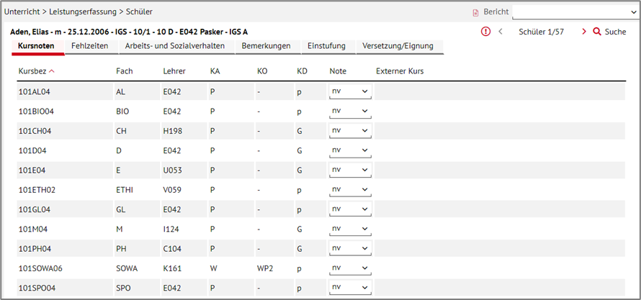
Abb. 1 Webseite Schüler: Register Kursnoten
- Um den voraussichtlichen Abschluss des Schülers auszuwählen, klicken Sie auf das Register Versetzung/Eignung. Hier können Sie im Auswahlfeld Voraussichtlicher Abschluss einen der angebotenen Einträge auswählen.
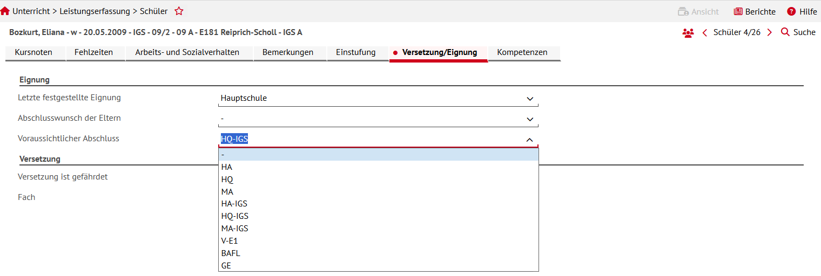
Abb. 2 Webseite Schüler: Pflege des voraussichtlichen Abschlusses
- Klicken Sie auf die Schaltfläche speichern.
- Im oberen Bereich der Seite finden Sie die Schülerauswahl 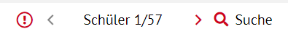. Dort können Sie mit den Pfeiltasten  und  zum nächsten Schüler wechseln und/oder sich über das Schaltsymbol des Ausrufezeichens  eine Übersichtstabelle aller ausgewählten Schüler anzeigen lassen.
 |  |  | Hinweis  Die gültigen voraussichtlichen Abschlüsse für Schüler der Abschlussklassen sind  - HA ( = Hauptschulabschluss)  - HQ ( = qualifizierender Hauptschulabschluss)  - MA ( = mittlerer Abschluss)  Die gültigen voraussichtlichen Abschlüsse für Schüler in integrierten Klassen sind  - HA-IGS ( = Hauptschulabschluss)  - HQ-IGS ( = qualifizierender Hauptschulabschluss)  - MA-IGS ( = mittlerer Abschluss)  Für Schüler, die ohne Teilnahme an den Abschlussprüfungen zum Mittleren Abschluss in die Gymnasiale Oberstufe wechseln, wählen Sie im Feld Voraussichtlicher Abschluss den Eintrag V-E1 (Versetzung in die Einführungsphase der gymnasialen Oberstufe) aus.
 |  | Achtung  Integrierte Gesamtschulen, die keine weiteren offiziellen Schulformen haben, ordnen auch die Schüler der abschlussbezogenen Klassen ausschließlich der Schulform IGS zu.  Richten Sie auf keinen Fall zusätzlich die Schulformen H und R ein, um die abschlussbezogenen Klassen in der LUSD zu verwalten!  Sollten Sie diese Schulformen bereits irrtümlich eingerichtet haben, korrigieren Sie die entsprechenden Einträge bitte umgehend, um sicherzustellen, dass Ihrer Schule alle Schüler/innen korrekt angerechnet werden.

Eine Besonderheit in integrierten Gesamtschulen ist, dass Schülern, bei denen der mittlere Bildungsabschluss (MA) gefährdet erscheint, auch in der Jahrgangsstufe 10 an der Ab-schlussprüfung zum Hauptschulabschluss in Form
des einfachen (HA) und
des qualifizierenden Hauptschulabschlusses (HQ) teilnehmen können.
In diesen Fällen tragen Sie als voraussichtlichen Abschluss entweder HA (bzw. HA-IGS) oder HQ (bzw. HQ-IGS) ein.
 | Achtung  Die Schüler müssen immer das gesamte Prüfungsprogramm ablegen. Bereits erbrachte Leistungen im Rahmen des Hauptschulabschlusses in der Stufe 9 können nicht für den qualifizierenden Hauptschulabschluss in Stufe 10 angerechnet werden

Die folgende Tabelle stellt die Unterschiede in den beiden Verfahren gegenüber:
 | IGS mit  integrierten Klassen | IGS mit  abschlussbezogenen Klassen
Kursdifferenzierung | Ja (einige Fächer) | Die Kursdifferenzierungen KD der Kurse müssen mit dem voraussichtlichen Abschluss übereinstimmen:  - HA bzw. HQ: Kurse auf Hauptschulniveau erhalten KD h oder p  - MA: Kurse auf mittlerem  Niveau erhalten KD - oder m oder r  - V-E1: Kurse auf gymnasialem Niveau erhalten KD v
Voraussichtlicher  Abschluss | HA-IGS, HQ-IGS, MA-IGS, V-E1 | HA, HQ, MA, V-E1
Abschluss-  zeugnis | Kurse mit äußerer Fachleistungsdifferenzierung werden mit Differenzierung angezeigt, bei binnendifferenzierten Kursen nicht. Bei Prüfungsfächern mit Kursdifferenzierung wird die Prüfungsnote für die Zeugnisnote des Faches an das Kursniveau angepasst. | Kurse mit äußerer Fachleistungsdifferenzierung werden mit Differenzierung angezeigt, bei binnendifferenzierten Kursen nicht. Bei Prüfungsfächern mit Kursdifferenzierung wird die Prüfungsnote für die Zeugnisnote des Faches an das Kursniveau angepasst.
Abschlussberechnung | Die Differenzierung wird bei der Berechnung der Gesamtleistung je nach Niveau positiv oder negativ in den Endnoten und der Gesamtleistung berücksichtigt. | Die erreichten Noten sind durch die gepflegten Kursdifferenzierungen auf den Abschluss bezogen, brauchen also nicht umgerechnet zu werden.
Abschlusszuweisung | HA, HQ, (HA-G), MA, MAQ, (MA-G) | HA, HQ, (HA-G), MA, MAQ, (MA-G)

 | Hinweis  Schüler der Abschlussjahrgänge 9 und 10 können nicht zwischen abschlussbezogenen Klassen und integrierten Klassen wechseln. Die Kurse müssen in den beiden aufeinanderfolgenden Abschlussjahrgängen 9 und 10 entweder in integrierten Klassen differenziert und undifferenziert (integriert) oder in abschlussbezogenen Klassen nur undifferenziert, d.h. auf dem Abschlussniveau unterrichtet werden. Dies wird im Rahmen der Lehrerstellenzuweisung jeweils für die zwei aufeinanderfolgenden Jahrgänge geprüft.
Richten Sie auf der Seite Unterricht > UV-Bearbeitung > Kursbearbeitung die Kurse für die abschlussbezogenen Klassen immer mit Kursdifferenzierung KD ein:
- Kurse auf Hauptschulniveau mit „h“ oder „p“
- Kurse auf mittlerem Niveau mit „-“ oder „r“ oder „m“
- Kurse auf gymnasialem Niveau mit „v“

Anwenderunterstützung
Sollten Sie bei der Anwendung Unterstützung benötigen, steht Ihnen der Helpdesk zur Verfügung:
-  über die Seite kontakt-helpdesk.hessen.de oder
- telefonisch unter +49 611 340 1570.

